## Étude théorique

### Question 1 :

$U\left(t\right)= \sum_{k=-∞}^{∞}{s_{k}g_{e}\left(t-kT\right)}$

$s(t)=V(\sum_{k=-∞}^{+∞}{a_{k}g_{e}\left(t-kT\right)cos2πf_{0}t}- \sum_{k=-∞}^{+∞}{b_{k}g_{e}\left(t-kT\right)sin2πf_{0}t}))$

Ici, on a V = 2;

En basant sur les deux équations ci-dessous, on déduit le lien entre $s_{k}$ est

$s_{k}=a_{k}+jb_{k}$

### Question 2 :

Prenez exemple de l’estimation du $a_{n}$, la la règle de décision est:

$$\hat{a_{n}}= +1 si Z_{c}\left(nT+T_{0}\right)>0$$

$$\hat{a_{n}}= -1 si Z_{c}\left(nT+T_{0}\right)<0$$

Pour qu’il n’y a pas d’interférence entre symboles, il faut $Z_{c}\left(t_{0}+nT\right)>0$ quand $a_{n}=1$ et $Z_{c}\left(t_{0}+nT\right)<0$ quand $a_{n}=-1$

Concrètement, il faut satisfaire $Vr\left(t_{0}\right)\left[cosθ+b_{n}sinθ\right]>0$ n’importe la valeur du $b_{n}$ et $Vr\left(t_{0}\right)\left[-cosθ+b_{n}sinθ\right]<0$ n’importe la valeur du $b_{n}$

Après avoir résolu 4 inégalités, on obtient l’intervalle pour le déphasage $θ∈(-\frac{π}{4},\frac{π}{4})$

### Question 3 :

Basant sur les équations de l’énonce de TP, on obtient

$$P_{e}\overset{→}{θ→\frac{π}{4}}\frac{1}{2}erfc(\frac{Vr\left(t_{0}\right)}{σ_{bc}})$$

Vu que la définition de la fonction d’erreur complémentaire est

$$erfc\left(x\right)=\int_{x}^{+∞}{\exp\left(-u^{2}\right)du}$$

On déduit que $P_{e}\overset{→}{θ→\frac{π}{4}}\frac{1}{2}$

## Vérification pratique

### Question 1 :

|  |  |  |  |  |
| --- | --- | --- | --- | --- |
| theta  RSB | 0 | 0.02 | pi/4 – 0.02 | pi/4 |
| 100 | 0 | 0 | 0 | 0.2502 |
| 20 | 0 | 0 | 0.1956 | 0.2497 |
| 10 | 7.7060E-4 | 8.4690e-004 | 0.2316 | 0.2500 |
| 5 | 0.0380 | 0.0374 | 0.2432 | 0.2534 |
| 0 | 0.1587 | 0.1584 | 0.2835 | 0.2891 |

### Question 2 :

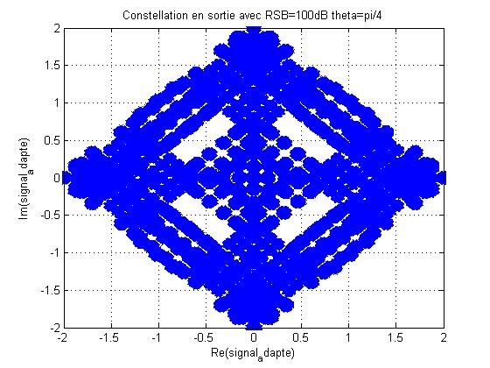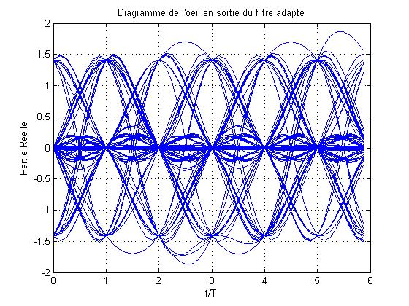

**Commentaire :**

Quand $θ=\frac{π}{4}$, la constellation est assez floue que on ne peut pas les $a_{k}$ et $b_{k}$. En plus, on observe la graph de la constellation est tourné de $\frac{π}{4}$, qui ajoute des difficultés pour le récepteur pour détermination.

On observe qu’il y a des interférences entre symboles dans le diagramme de l’œil qui est correspondant notre analyse sur la constellation.